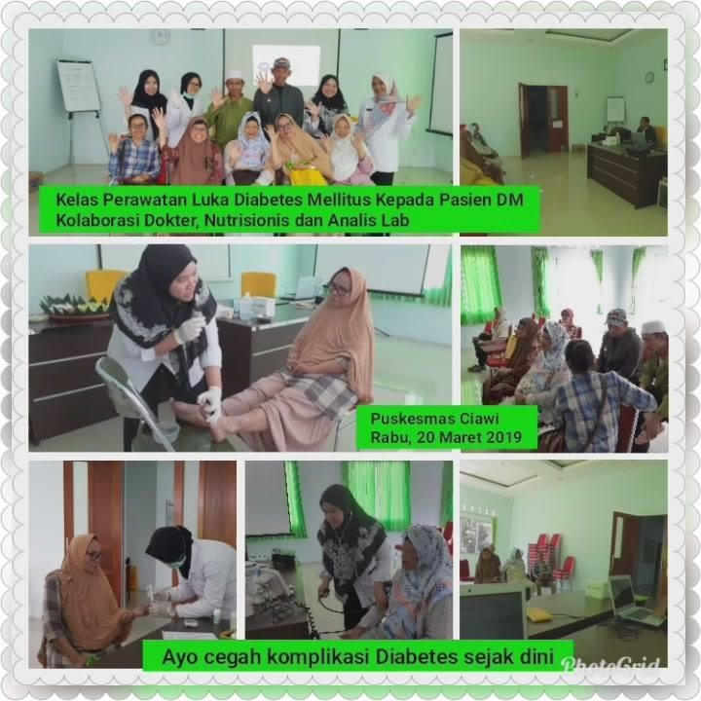

INOVASI KENDI BESI PUSKESMAS CIAWI

Berdasarkan data puskesmas jumlah kunjungan dan jumlah yang menderita diabetes mellitus pada bulan Januari sampai Juni selalu masuk dalam 10 besar penyakit setiap bulannya. Dan kunjungan yang melakukan cek gula darah melebihi 200 orang setiap bulannya. Diabetes yang tidak terkontrol, mengacu pada kadar glukosa yang melebihi batasan target dan mengakibatkan dampak jangka pendek langsung (dehidrasi, penurunan BB, penglihatan buram, rasa lapar) serta jangka panjang (kerusakan pembuluh darah mikro dan makro). Terdapat banyak faktor yang berpengaruh terhadap kejadian Diabetes Mellitus Tipe 2 diantaranya, riwayat keluarga dengan diabetes, umur, riwayat lahir dengan berat badan rendah (<2,5 kg). Serta terdapat faktor yang meningkatkan risiko penyakit Diabetes Mellitus yakni berat badan lebih, kurangnya aktivitas fisik atau gaya hidup, pola makan, hipertensi, dislipidemia, diet tidak sehat dan stress. Hampir semua jenis penyakit tidak menular (PTM) bisa dicegah dengan pola hidup sehat. Kementerian Kesehatan menyarankan masyarakat menerapkan CERDIK dan PATUH untuk mengendalikan serangan PTM. CERDIK merupakan akronim cek kondisi kesehatan berkala, enyahkan asap rokok, rajin aktivitas fisik, diet sehat dengan kalori seimbang, istirahat yang cukup, dan kendalikan stres. Sedangkan, PATUH merupakan akronim periksa kesehatan secara rutin dan ikuti anjuran dokter, atasi penyakit dengan pengobatan tepat dan teratur, tetap diet sehar dengan gizi seimbang, upayakan beraktivitas fisik dengan aman, hindari rokok, alkohol, dan zat karsinogenik lainnya. PATUH diterapkan bagi pasien PTM, sehingga bisa hidup berdampingan dengan penyakitnya.

Berdasarkan latar belakang tersebut Puskesmas Ciawi ingin meningkatkan derajat kesehatan agar tidaknya terjadi penyakit komplikasi, maka sangat perlu melakukan kegiatan Inovasi kelas perawatan bagi penderita diabetes mellitus mencegah komplikasi diabetes mellitus bernama KENDI BESI (KENDALIKAN DIABETES MELLITUS BEBAS KOMPLIKASI). Tujuan secara umum inovasi ini adalah mencegah terjadinya komplikasi pada pasien penderita diabete mellitus dan secara khusus agar masyarakat mengetahui tatalaksana diabetes mellitus, masyarakat mengetahui cara pengobatan/ perawatan luka akibat diabetes mellitus dan masyarakat mengetahui senam untuk penderita diabetes mellitus.

